
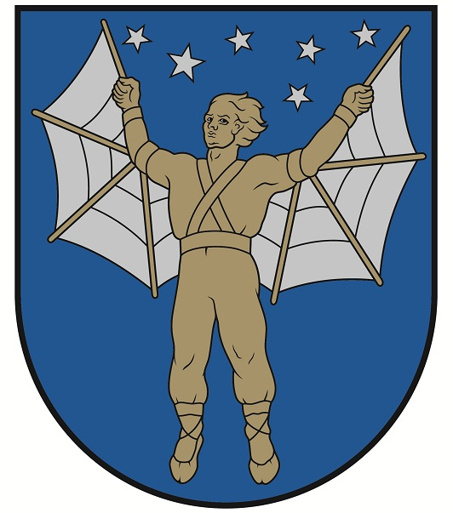

Infrastruktūras projekts Priekules novadā

Priekules novada pašvaldība 2014. gada maijā iesniedza pieteikumu Lauku atbalsta dienesta Dienvidkurzemes reģionālajā lauksaimniecības pārvaldē par projekta „Infrastruktūras uzlabošana brīvā laika pavadīšanai Priekulē”. Projektā bija paredzēts uzstādīt bērnu rotaļu un atpūtas elementus Priekulē Dārza ielā 18, Ganību ielā 3, kā arī uzstādīt āra trenažierus Aizputes ielā 1. Sakarā ar to, ka ar LAD lēmumu 02.6-11/141002 pieteikums tika noraidīts finansējuma trūkuma dēļ, pašvaldība par saviem līdzekļiem 2014.gadā uzstādīja rotaļu laukumus divās paredzētajās vietās.
2015.gada februārī no Lauku atbalsta dienesta tika saņemta vēstule ar informāciju par to, ka projektu vērtēšanas gaitā ir atbrīvojies publiskais finansējums un tika pieprasīts apliecinājums, par vēlmi realizēt projekta ideju. Pašvaldība nosūtīja apstiprinājumu, tikai lūdza atļauju pārcelt jau realizēto rotaļu laukumu vietas uz Bunkas pagastu. Rezultātā tapuši divi rotaļu laukumi Bunkā. Viens Dzirnavu ielas tuvumā, bet otrs Krasta ielā. Rotaļu laukumu aprīkojums sniedz iespējas bērnu aktivitātēm un vecāku vai citu pieskatītāju atpūtai.
Uzstādīti arī āra trenažieri Aizputes ielā 1 pie sporta stadiona. Te tiek gaidīti visi tie, kam bērnu laukumu aprīkojums kļūst par mazu un ir vēlme aktīvām nodarbībām.
Kopā projekta realizācijai bija nepieciešami 9868,45 EUR neskaitot PVN. No tā 90% ir Eiropas savienības Eiropas Lauksaimniecības fonda lauku attīstībai (ELFLA) finansējums projektu konkursā Latvijas Lauku attīstības programmas 2007.-2013.gadam, pasākuma „Lauku ekonomikas dažādošana un dzīves kvalitātes veicināšana vietējo attīstības stratēģiju īstenošanas teritorijā” ietvaros. Pārējais ir Pašvaldības līdzfinansējums.

Attīstības plānošanas nodaļas vadītājs Modris Baumanis

